Аннотация.
Рабочая программа базового уровня учебного предмета «информатика» 8 класс ориентирована на учащихся 8 классов, составлена на основе авторской программы Л. Л. Босовой, А. Ю. Босовой, опубликованной в сборнике «Информатика. Примерные рабочие программы. 5-9 классы: учебно-методическое пособие» составитель К. Л. Бутягина. – М.: БИНОМ. Лаборатория знаний, 2018.
Используются учебники:
Босова, Л.Л. Информатика: Учебник для 8 класса. - М.: БИНОМ. Лаборатория знаний, 2015.- 160 с., ил.
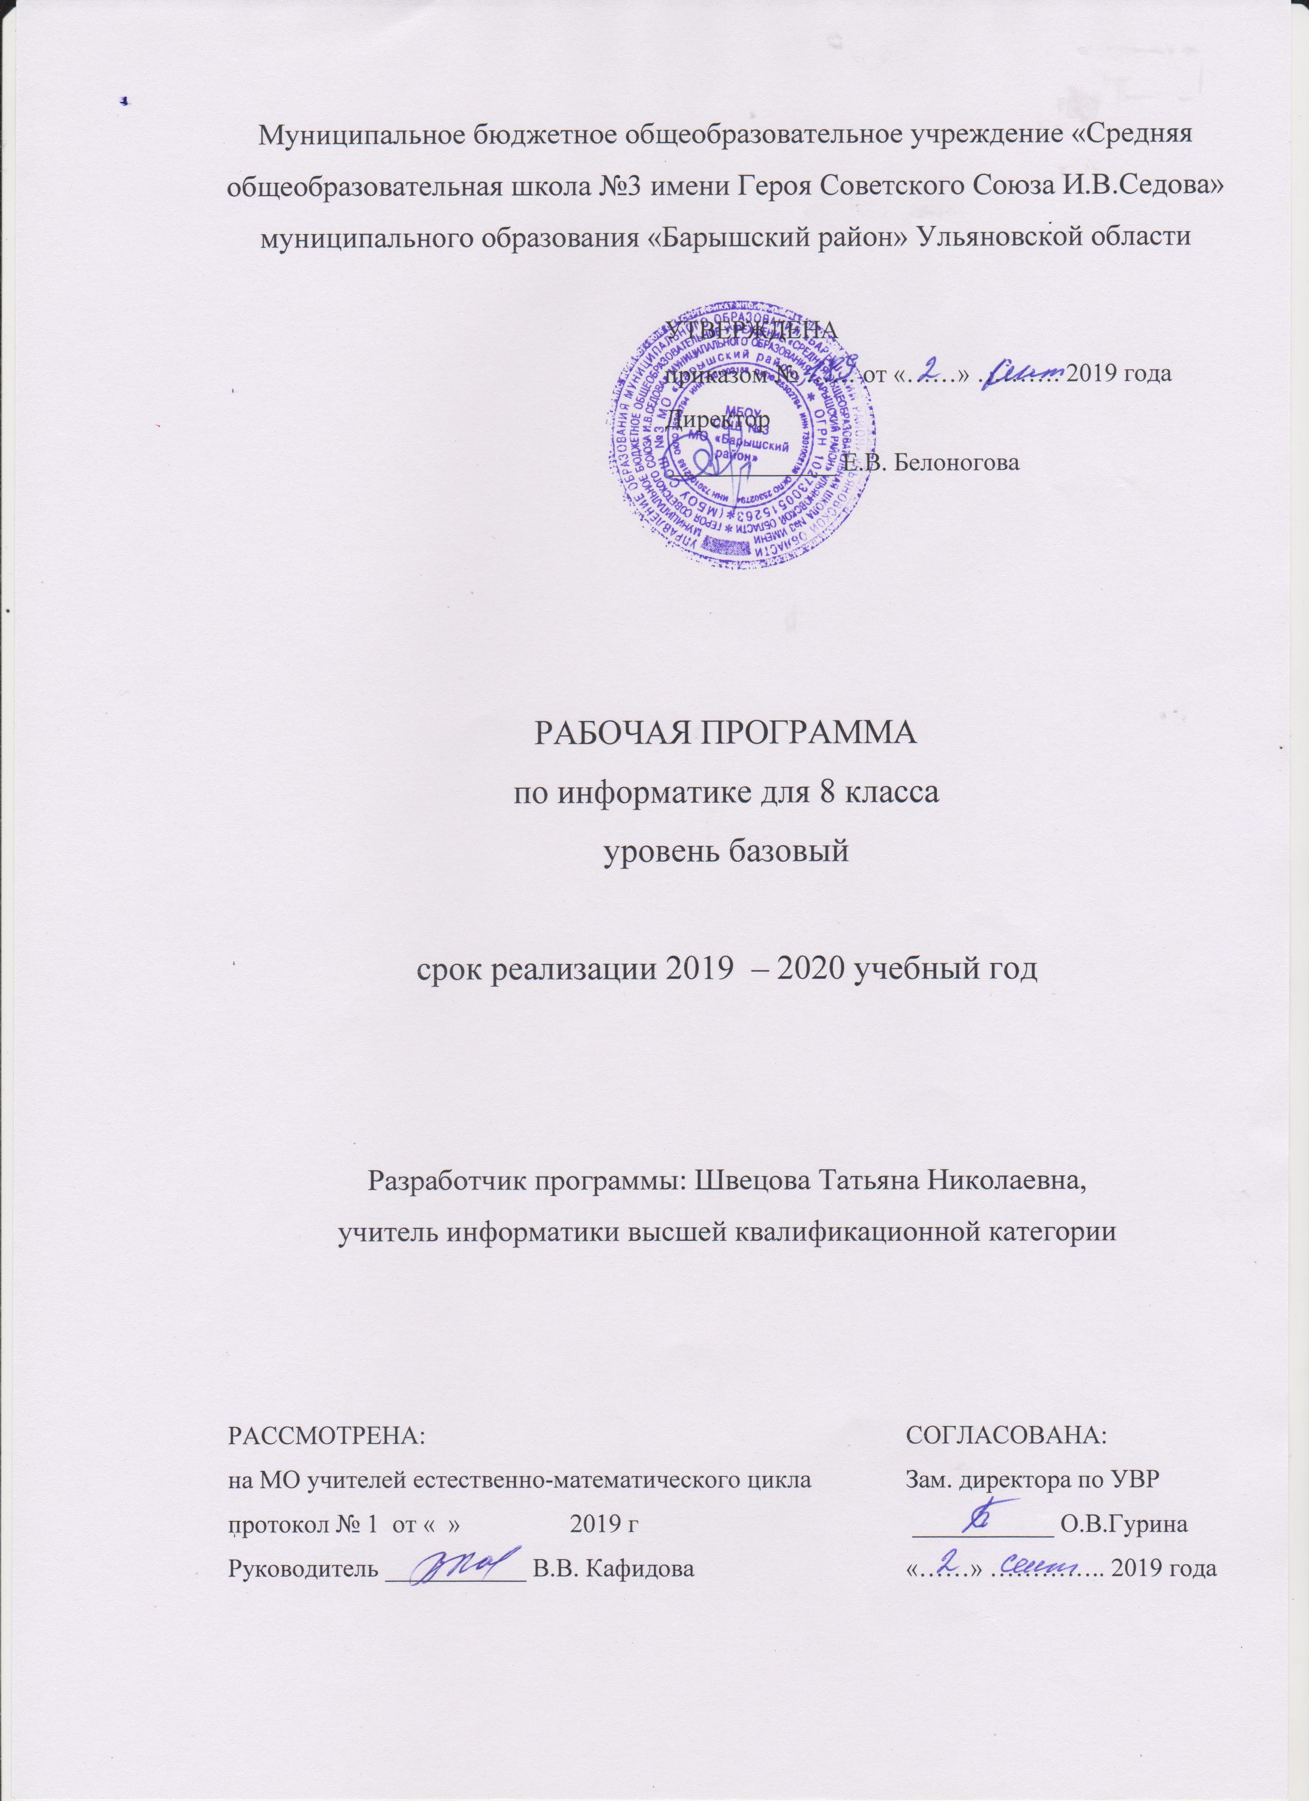

Рабочая программа по информатике рассчитана на 35 часов.
В учебном плане МБОУ СОШ №3 МО «Барышский район» на изучение информатики на базовом уровне в 8 классе отводится 1 час в неделю, всего 35 часов.

Планируемые результаты освоения курса информатики.
Личностные результаты – это сформировавшаяся в образовательном процессе система ценностных отношений учащихся к себе, другим участникам образовательного процесса, самому образовательному процессу, объектам познания, результатам образовательной деятельности. Основными личностными результатами, формируемыми при изучении информатики в основной школе, являются:
- наличие представлений об информации как важнейшем стратегическом ресурсе развития личности, государства, общества;
- понимание роли информационных процессов в современном мире;
- владение первичными навыками анализа и критичной оценки получаемой информации;
- ответственное отношение к информации с учетом правовых и этических аспектов ее распространения;
- развитие чувства личной ответственности за качество окружающей информационной среды;
- способность увязать учебное содержание с собственным жизненным опытом, понять значимость подготовки в области информатики и ИКТ в условиях развития информационного общества;
- готовность к повышению своего образовательного уровня и продолжению обучения с использованием средств и методов информатики и ИКТ;
- способность и готовность к общению и сотрудничеству со сверстниками и взрослыми в процессе образовательной, общественно-полезной, учебно-исследовательской, творческой деятельности;
- способность и готовность к принятию ценностей здорового образа жизни за счет знания основных гигиенических, эргономических и технических условий безопасной эксплуатации средств ИКТ.
Метапредметные результаты – освоенные обучающимися на базе одного, нескольких или всех учебных предметов способы деятельности, применимые как в рамках образовательного процесса, так и в других жизненных ситуациях. Основными метапредметными результатами, формируемыми при изучении информатики в основной школе, являются:
- владение общепредметными понятиями «объект», «система», «модель», «алгоритм», «исполнитель» и др.;
- владение информационно-логическими умениями: определять понятия, создавать обобщения, устанавливать аналогии, классифицировать, самостоятельно выбирать основания и критерии для классификации, устанавливать причинно-следственные связи, строить логическое рассуждение, умозаключение (индуктивное, дедуктивное и по аналогии) и делать выводы;
- владение умениями самостоятельно планировать пути достижения целей; соотносить свои действия с планируемыми результатами, осуществлять контроль своей деятельности, определять способы действий в рамках предложенных условий, корректировать свои действия в соответствии с изменяющейся ситуацией; оценивать правильность выполнения учебной задачи;
- владение основами самоконтроля, самооценки, принятия решений и осуществления осознанного выбора в учебной и познавательной деятельности;
- владение основными универсальными умениями информационного характера: постановка и формулирование проблемы; поиск и выделение необходимой информации, применение методов информационного поиска; структурирование и визуализация информации; выбор наиболее эффективных способов решения задач в зависимости от конкретных условий; самостоятельное создание алгоритмов деятельности при решении проблем творческого и поискового характера;
- владение информационным моделированием как основным методом приобретения знаний: умение преобразовывать объект из чувственной формы в пространственно-графическую или знаково-символическую модель; умение строить разнообразные информационные структуры для описания объектов; умение «читать» таблицы, графики, диаграммы, схемы и т.д., самостоятельно перекодировать информацию из одной знаковой системы в другую; умение выбирать форму представления информации в зависимости от стоящей задачи, проверять адекватность модели объекту и цели моделирования;
- ИКТ-компетентность – широкий спектр умений и навыков использования средств информационных и коммуникационных технологий для сбора, хранения, преобразования и передачи различных видов информации, навыки создания личного информационного пространства (обращение с устройствами ИКТ; фиксация изображений и звуков; создание письменных сообщений; создание графических объектов; создание музыкальных и звуковых сообщений; создание, восприятие и использование гипермедиасообщений; коммуникация и социальное взаимодействие; поиск и организация хранения информации; анализ информации).
Предметные результаты включают в себя: освоенные обучающимися в ходе изучения учебного предмета умения специфические для данной предметной области, виды деятельности по получению нового знания в рамках учебного предмета, его преобразованию и применению в учебных, учебно-проектных и социально-проектных ситуациях, формирование научного типа мышления, научных представлений о ключевых теориях, типах и видах отношений, владение научной терминологией, ключевыми понятиями, методами и приемами. В соответствии с федеральным государственным образовательным стандартом общего образования основные предметные результаты изучения информатики в основной школе отражают:
- формирование информационной и алгоритмической культуры; формирование представления о компьютере как универсальном устройстве обработки информации; развитие основных навыков и умений использования компьютерных устройств;
- формирование представления об основных изучаемых понятиях: информация, алгоритм, модель – и их свойствах;
- развитие алгоритмического мышления, необходимого для профессиональной деятельности в современном обществе; развитие умений составить и записать алгоритм для конкретного исполнителя; формирование знаний об алгоритмических конструкциях, логических значениях и операциях; знакомство с одним из языков программирования и основными алгоритмическими структурами — линейной, условной и циклической;
- формирование умений формализации и структурирования информации, умения выбирать способ представления данных в соответствии с поставленной задачей — таблицы, схемы, графики, диаграммы, с использованием соответствующих программных средств обработки данных;
- формирование навыков и умений безопасного и целесообразного поведения при работе с компьютерными программами и в Интернете, умения соблюдать нормы информационной этики и права.
Раздел 1. Введение в информатику
Выпускник научится:
- декодировать и кодировать информацию при заданных правилах кодирования;
- оперировать единицами измерения количества информации;
- оценивать количественные параметры информационных объектов и процессов (объём памяти, необходимый для хранения информации; время передачи информации и др.);
- записывать в двоичной системе целые числа от 0 до 256;
- составлять логические выражения с операциями И, ИЛИ, НЕ; определять значение логического выражения; строить таблицы истинности;
- анализировать информационные модели (таблицы, графики, диаграммы, схемы и др.);
- перекодировать информацию из одной пространственно-графической или знаково-символической формы в другую, в том числе использовать графическое представление (визуализацию) числовой информации;
- выбирать форму представления данных (таблица, схема, график, диаграмма) в соответствии с поставленной задачей;
- строить простые информационные модели объектов и процессов из различных предметных областей с использованием типовых средств (таблиц, графиков, диаграмм, формул и пр.), оценивать адекватность построенной модели объекту-оригиналу и целям моделирования.
Выпускник получит возможность:
- углубить и развить представления о современной научной картине мира, об информации как одном из основных понятий современной науки, об информационных процессах и их роли в современном мире;
- научиться определять мощность алфавита, используемого для записи сообщения;
- научиться оценивать информационный объём сообщения, записанного символами произвольного алфавита
- переводить небольшие десятичные числа из восьмеричной и шестнадцатеричной системы счисления в десятичную систему счисления;
- познакомиться с тем, как информация представляется в компьютере, в том числе с двоичным кодированием текстов, графических изображений, звука;
- научиться решать логические задачи с использованием таблиц истинности;
- научиться решать логические задачи путем составления логических выражений и их преобразования с использованием основных свойств логических операций.
- сформировать представление о моделировании как методе научного познания; о компьютерных моделях и их использовании для исследования объектов окружающего мира;
- познакомиться с примерами использования графов и деревьев при описании реальных объектов и процессов
- научиться строить математическую модель задачи – выделять исходные данные и результаты, выявлять соотношения между ними.
Раздел 2. Алгоритмы и начала программирования
Выпускник научится:
- понимать смысл понятия «алгоритм» и широту сферы его применения; анализировать предлагаемые последовательности команд на предмет наличия у них таких свойств алгоритма как дискретность, детерминированность, понятность, результативность, массовость;
- оперировать алгоритмическими конструкциями «следование», «ветвление», «цикл» (подбирать алгоритмическую конструкцию, соответствующую той или иной ситуации; переходить от записи алгоритмической конструкции на алгоритмическом языке к блок-схеме и обратно);
- понимать термины «исполнитель», «формальный исполнитель», «среда исполнителя», «система команд исполнителя» и др.; понимать ограничения, накладываемые средой исполнителя и системой команд, на круг задач, решаемых исполнителем;
- исполнять линейный алгоритм для формального исполнителя с заданной системой команд;
- составлять линейные алгоритмы, число команд в которых не превышает заданное;
- ученик научится исполнять записанный на естественном языке алгоритм, обрабатывающий цепочки символов.
- исполнять линейные алгоритмы, записанные на алгоритмическом языке.
- исполнять алгоритмы c ветвлениями, записанные на алгоритмическом языке;
- понимать правила записи и выполнения алгоритмов, содержащих цикл с параметром или цикл с условием продолжения работы;
- определять значения переменных после исполнения простейших циклических алгоритмов, записанных на алгоритмическом языке;
- разрабатывать и записывать на языке программирования короткие алгоритмы, содержащие базовые алгоритмические конструкции.
Выпускник получит возможность научиться:
- исполнять алгоритмы, содержащие ветвления и повторения, для формального исполнителя с заданной системой команд;
- составлять все возможные алгоритмы фиксированной длины для формального исполнителя с заданной системой команд;
- определять количество линейных алгоритмов, обеспечивающих решение поставленной задачи, которые могут быть составлены для формального исполнителя с заданной системой команд;
- подсчитывать количество тех или иных символов в цепочке символов, являющейся результатом работы алгоритма;
- по данному алгоритму определять, для решения какой задачи он предназначен;
- исполнять записанные на алгоритмическом языке циклические алгоритмы обработки одномерного массива чисел (суммирование всех элементов массива; суммирование элементов массива с определёнными индексами; суммирование элементов массива, с заданными свойствами; определение количества элементов массива с заданными свойствами; поиск наибольшего/ наименьшего элементов массива и др.);
- разрабатывать в среде формального исполнителя короткие алгоритмы, содержащие базовые алгоритмические конструкции;
- разрабатывать и записывать на языке программирования эффективные алгоритмы, содержащие базовые алгоритмические конструкции.

Основное содержание курса 8 класса.

Введение

Цели изучения курса информатики. Техника безопасности и организация рабочего места.
Математические основы информатики
Общие сведения о системах счисления. Двоичная, восьмеричная, шестнадцатеричная системы счисления. Двоичная арифметика. «Компьютерные» системы счисления. Представление чисел в компьютере.
Элементы алгебры логики. Высказывание. Логические операции. Построение таблиц истинности для логических выражений. Свойства логических операций. Логические элементы.
Основы алгоритмизации
Понятие алгоритма. Исполнитель алгоритма. Свойства алгоритма. Возможность автоматизации деятельности человека.
Словесные способы записи алгоритма. Блок-схемы. Алгоритмические языки.
Величины. Выражения. Команда присваивания. Табличные величины.
Основные алгоритмические конструкции: следование, ветвление, повторение.
Начала программирования
Общие сведения о языке программирования. Алфавит и словарь языка. Типы данных, используемые в языке программирования. Оператор присваивания.
Организация ввода и вывода данных.
Числовые типы данных. Символьный и строковый типы данных. Логический тип данных.
Условный оператор. Составной оператор. Многообразие способов записи ветвлений.
Программирование циклических алгоритмов.
Итоговое повторение
Повторить основные темы, изученные в течение года

Тематическое планирование с указанием количества часов, отводимых на освоение каждой темы.

№ | Название темы | Количество часов
 |  | общее | теория | практика
1 | Введение | 1 | 1 | 0
2 | Математические основы информатики | 12 | 9 | 3
3 | Основы алгоритмизации | 10 | 5 | 5
4 | Начала программирования | 10 | 6 | 4
5 | Итоговое повторение | 2 | 2 | 0
 | Итого: | 35 | 23 | 12

